**TRƯỜNG ĐẠI HỌC SÀI GÒN**

**KHOA CÔNG NGHỆ THÔNG TIN**



**BÁO CÁO**

XÂY DỰNG PHẦN MỀM QUẢN LÝ CỬA HÀNG XE MÁY

**BỘ MÔN: CÔNG NGHỆ PHẦN MỀM**

**Giảng viên hướng dẫn:**

**DANH SÁCH THÀNH VIÊN NHÓM 6_CNPM**

|  |  |  |
| --- | --- | --- |
| STT | Họ và tên | Mã số sinh viên |
| 1 | Lý Tiểu Bảo | 3119410030 |
|  |  |  |
|  |  |  |

# LỜI MỞ ĐẦU

Trong thời đại ngày nay, với sự phát triển mạnh mẽ của công nghệ thông tin đã giúp đỡ rất nhiều trong cuộc sống: về kinh tế, chính trị, y tế, khoa học xã hội, văn hóa,… Điều này đã giúp đỡ rất nhiều trong công việc quản lý được thuận lợi, chính xác và nhanh chóng.

Sự bùng nổ của Internet đã mang đến cho con người quản lý hiệu quả hơn về mặt kinh doanh. Nó công cụ truyền tải, trao đổi thông tin nội bộ một cách nhanh chóng nâng tính cạnh trạnh giữa các cửa hàng, doanh nghiệp.

Nhận thấy được tầm quan trọng đó, chúng tôi đã tiến hành xây dựng một phần mềm quản lý việc kinh doanh với đề tài “Xây dựng hệ thống quản lý cửa hàng xe máy”. Với mong muốn tạo ra phần mềm quản lý tối ưu nhất, thuận tiện cho người dùng nhất mà còn mang lại hiệu quả cao.

# ĐẶC TẢ YÊU CẦU

* Một cửa hàng mua bán xe máy có các thông tin của xe máy bao gồm: mã xe, nước sản xuất, loại xe, hãng xe, tên xe, dung tích, màu xe.
* Khi khách hàng đến mua xe, khách hàng sẽ đưa ra các thông tin cần thiết như mã xe, tên xe, loại xe…Để nhân viên bán hàng tìm kiếm trong dữ liệu hệ thống cửa hàng xem có tồn tại hay còn hàng không. Nếu có thì nhân viên sẽ tư vấn cho khách hàng, nếu khách hàng đồng ý mua thì sẽ tiến hành lập hóa đơn. Nếu không hàng theo yêu cầu của khách hàng thì nhân viên bán hàng sẽ báo lại cho khách hàng.
* Nhân viên có thể quản lý thêm xóa sửa sản phẩm xe máy khỏi kho hàng, quản lý danh sách các khách hàng đã mua xe tại cửa hàng.
* Khách hàng sẽ tiến hành thanh toán bằng tiền mặt.
* Sau khi thanh toán xong, nhân viên bán hàng sẽ xuất ra hóa đơn mua bán xe máy bao gồm các thông tin: mã hóa đơn, thông tin nhân viên, thông tin khách hàng, ngày lập, địa chỉ .
* Người quản lí cửa hàng có thể quản lí cả các nhân viên của cửa hàng.
* Thông tin khác hàng gồm: tên, địa chỉ, số điện thoại, email, mã khách hàng.
* Ứng dụng phải có giao diện thân thiện, dễ sử dụng

# CHƯƠNG I: TỔNG QUÁT VỀ ĐỀ TÀI

## 1. Tên đề tài “*Xây dựng phần mềm quản lý cửa hàng xe máy*”

## 2. Lý do chọn đề tài

Hiện nay, có nhiều cửa hàng chưa có phần mềm thích hợp để quản lý việc kinh doanh một cách tối ưu. Cửa hàng chưa quản lý các thông tin về sản phẩm, quản lý thông tin về nhân viên,hóa đơn, khách hàng cũng như thông tin chi tiết về quá trình kinh doanh đòi hỏi một lượng thông tin rất lớn vượt quá khả năng ghi chép, tính toán và lưu trữ trên sổ sách ở một cửa hàng. Trước tình hình đó, cần phải tìm một giải pháp khác cho việc quản lý một cửa hàng xe máy chuyên nghiệp hơn, đồng thời cũng đem đến sự đơn giản và hiệu quả hơn trong việc quản lý.

Vì thế, nhóm em quyết định chọn đề tài: “**Xây dựng Phần mềm quản lý cửa hàng xe máy**” với mong muốn tạo ra một phần mềm quản lý cung cấp đầy đủ các chức năng nhằm đem lại sự hiệu quả và thuận tiện cho quá trình hoạt động của cửa hàng.

## 3. Mục tiêu đề tài

* Tìm hiểu được phương pháp làm một đề tài Công Nghệ phần Mềm theo đúng quy tắc, đúng chuẩn.
* Tìm hiểu được các công việc liên quan đến quản lý một cửa hàng xe máy.
* Tìm cách triển khai và xây dựng một hệ thống.
* Xây dựng và cấu hình các module riêng biệt cho từng chức năng có trong phần mềm một cách chính xác. Triển khai công việc theo một quá trình được lập sẵn.
* Xây dựng phần mềm hoàn chỉnh đáp ứng các yêu cầu về chức năng và phân quyền, giúp cho người dùng dể dàng sử dụng và thực hiện các thao tác công việc trên toàn bộ hệ thống.
* Phần mềm dễ dàng khắc phục những lỗi phát sinh trong quá trình hoạt động; dễ dàng nâng cấp, cải tiến các chức năng của hệ thống.

## 4. Giới hạn phạm vi đề tài

* Chỉ thanh toán bằng tiền mặt, không hỗ trợ trả góp.
* Chỉ dùng để bán hàng có sẵn, không có chức năng nhập hàng.
* Sử dụng cho cửa hàng quy mô nhỏ.

### 4.1. Về phần dữ liệu

+ Dữ liệu hệ thống được cập nhập khi có sự thay đổi từ quản lý.

+ Sử dụng kết hợp với Microsoft SQL Server.

### 4.2. Về phần xử lý

+ Hệ thống quản trị chỉ quản lý việc kinh doanh của cửa hàng.

+ Cho phép tìm kiếm, xử lý các yêu cầu thêm, sửa, xóa loại điện thoại của hệ thống.

### 4.3. Về phần giao diện

+ Giao diện thiết kế đơn giản.

+ Hệ thống không cho phép thay đổi cấu hình giao diện.

### 4.4. Về mạng

+ Phần mềm sử dụng về mạng cục bộ của khu vực cửa hàng.

## 5. Ý nghĩa đề tài

### 5.1. Đối với người dùng:

+ Quản lý các sản phẩm, nhân viên, khách hàng và hóa đơn.

+ Giúp cho việc bán hàng được thực hiện chính xác và nhanh chóng.

+ Giúp cho việc quản lý lịch sử của các hóa đơn bán hàng được dể dàng hơn.

+ Thống kê đầy đủ về những vấn đề liên quan đến công việc của cửa hàng theo thời gian thực hiện.

### 5.2. Đối với người lập trình:

+ Giúp dễ dàng kiểm tra, đánh giá các thao tác trên hệ thống một cách đồng bộ.

+Dễ dàng khắc phục các lỗi phát sinh xuất hiện trong hệ thống.

+ Hỗ trợ nâng cấp các chức năng trên hệ thống

# CHƯƠNG II: KHẢO SÁT HIỆN TRẠNG

## 1. Tổng quan về đề tài

Cửa hàng bán xe máy chuyên cung cấp điện thoại của các hãng như Honda, Yamaha, Suzuki, …Các dòng xe số và xe ga.

Với kinh nghiệm nhiều năm hoạt động, phục vụ quý khách hàng. cửa hàng luôn là điểm đến yêu thích của giới yêu nói chung và giới săn xe máy mới nói riêng. Cửa hàng luôn cấp nhật các thông tin, mặt hàng mới nhất trên thế giới cũng như ở Việt Nam. Đội ngũ nhân viên trẻ đẹp, năng động, sẵn sàng phục vụ quý khách hàng kịp thời, đầy đủ nhất.

Tiêu chí hoạt động của của hàng là làm sao mặt hàng đến tay người tiêu dùng giá rẻ nhất thị trường nhưng chất lượng phải được đảm bảo. Việc giữ uy tín với khách hàng là phương châm hoạt động, phát triển thương hiệu của cửa hàng. Hiện tại cửa hàng chỉ phục vụ cho khách hàng đến mua hàng trực tiếp tại cửa hàng nhưng do sự mở rộng về quy mô bán hàng. Chủ cửa hàng có ý định phục vụ cho khách hàng ở xa, không có điều kiện đến mua trực tiếp.

## 2. Tổng quan về hiện trạng

Để xây dựng cửa hàng bán điện thoại di động cần giải quyết nhiều vấn đề:

* *Chọn vị trí mở cửa hàng:* Vị trí mở cửa hàng là một trong những yếu tố quan trọng quyết định thành công hay thất bại của người chủ cửa hàng. Do vậy cần chọn địa điểm thuận lợi cho việc thu hồi vốn đầu tư và sinh lợi nhuận. Địa điểm chọn là nơi có nhiều người qua lại, tập trung nhiều khách hàng mục tiêu…
* *Bố trí cửa hàng:* Chọn vị trí đã quan trọng nhưng bố trí của hàng sao cho bắt mắt, thu hút sự chú ý của khách hàng cũng là việc quan trọng không kém. Cần xây dựng cửa hàng sao cho phù hợp với quy mô của cửa hàng, trang trí làm sao thể hiện được đặc điểm đặc biệt, thương hiệu của cửa hàng.
* *Sắp xếp mặt hàng:* Dựa vào không gian của của hàng, sắp xếp các mặt hàng một cách tối ưu nhất nhưng vẫn đảm bảo việc dễ quan sát, thêm vào hay lấy ra.
* *Các đầu tư về vốn:* Giải bài toán về việc chi tiêu cho các hoạt động ban đầu như thuê (mua) địa điểm bán hàng, các vật dụng về trang trí của hàng, thuê nhân viên bán hàng, mua mới sản phẩm… cũng là công việc đòi hỏi người chủ của hàng cân nhắc, chi tiêu cho hợp lý.
* *Đầu tư về thời gian và công sức:* Ngoài việc đầu tư về vốn thì người chủ cửa hàng cần đầu tư thời gian để xây dựng, vận hành cửa hàng, cập nhập thông tin cho các dòng sản phẩm mới…
* *Khoảng cách địa lý:* Của hàng có ưu điển là cung cấp cho khách hàng cái nhìn khách quan về sản phẩm, dễ dàng nhận biết, cảm nhận, thậm chí là trải nghiệm sản phẩm. Tuy nhiên, đối với khách hàng ở xa thì khó tiếp cận. nếu có thể thì khách hàng mất nhiều thời gian, chi phí đi lại đến của hàng giao dịch.
* *Dịch vụ:* Khách hàng đôi khi muốn đóng góp ý kiến nhưng không muốn ra mặt trực tiếp để trao đổi sẽ gặp khó khăn vì ở của hàng không có hòm thư góp ý.
* *Quản lý, thống kê:* Đối tượng quản lý của cửa hàng là thông tin về người dùng, nhà cung cấp, nhân viên, sản phẩm, đơn đặt hàng…chủ yếu trên giấy tờ, bất tiện cho việc sửa đổi, bổ xung, thậm trí có thể bị sai lệch thông tin.

Những vấn đề trên là nguyên nhân cản trở đến hoạt động kinh doanh của cửa hàng.

### 2.1. Xác định và phân tích yêu cầu

### 2.2. Hiện trọng tổ chức

#### 2.2.1 Cơ cấu của tổ chức

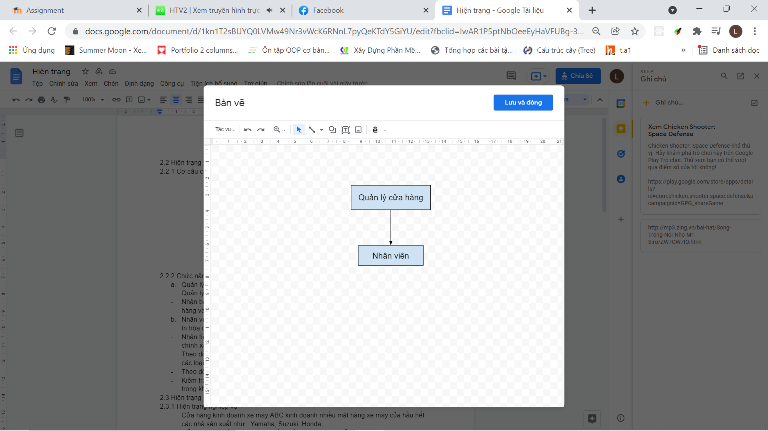

*Hình 1.1* Sơ đồ cơ cấu tổ chức trong công ty

#### 2.2.2 Chức năng, nhiệm vụ của từng bộ phận

- Quản lý cửa hàng

* Quản lý hoạt động của cửa hàng, điều hành hoạt động kinh doanh cửa hàng.
* Nhận báo cáo từ các cấp dưới như: Nhân viên. Từ đó nắm bắt tình hình của cửa hàng và có hướng phát triển.

- Nhân viên

* In hóa đơn từ máy tính tiền. Kiểm tra hóa đơn thật chính xác.
* Nhận tiền từ của khách. Yêu cầu: Kiểm đếm thu tiền và thối tiền rõ ràng &

chính xác, cất vào tủ theo từng loại tiền.

* Theo dõi quá trình thu chi của cửa hàng như: chi phí vận chuyển, bán xe máy, nhập các loại xe máy mới,...
* Theo dõi giá cả thị trường, từ đó đưa ra đề nghị giá cả thích hợp cho sản phẩm.
* Kiểm tra đối chiếu số lượng xe máy bán được trên app, cửa hàng với số liệu

trong kho.

### 2.3. Hiện trạng nghiệm vụ

#### 2.3.1 Hiện trạng nghiệp vụ

* Cửa hàng kinh doanh xe máy ABC kinh doanh nhiều mặt hàng xe máy của hầu hết các nhà sản xuất như : Yamaha, Suzuki, Honda,...
* Mỗi nhà sản xuất thường sản xuất nhiều loại xe máy, mỗi một loại xe máy được nhận biết qua tên máy , màu sắc, kiểu dáng , tính năng.
* Khi cửa hàng nhập hàng về phải làm thủ tục nhập kho, mỗi lần nhập kho là một phiếu nhập được lập, trên phiếu nhập ghi rõ họ tên, địa chỉ nhà phân phối ,số lượng hàng nhập, tổng số tiền phải trả cho nhà phân phối . Sau khi nhận hàng thành công phải cập nhật số lượng hàng trong kho.
* Khi khách hàng đến mua tại cửa hàng , nhân viên sẽ lập hóa đơn ghi nhận mặt hàng, số lượng bán đơn giá bán tương ứng với từng mẫu điện xe máy .
* Theo định kỳ hàng tháng , hàng quý hoặc hàng năm cửa hàng phải tổng kết tình hình kinh doanh, báo cáo tồn đầu kỳ, cuối kỳ của từng loại mặt hàng để qua đó biết được mặt hàng nào bán chạy , mặt hàng nào không chạy , mặt hàng nào đã hết hoặc còn ít trong kho. Từ đó lên kế hoạch kinh doanh cho những quý hoặc những tháng tiếp theo.

#### 2.3.2 Bảng mô tả nghiệp vụ

|  |  |  |
| --- | --- | --- |
| STT | Chức vụ | Mô tả nghiệp vụ |
| 1 | Quản lý cửa hàng | Điều hành mọi công tác, hoạt động của cửa hàng, mở rộng  quan hệ hợp tác kinh doanh. |
| 2 | Nhân viên | Quản lý hóa đơn và khách hàng đồng thời kiểm tra số lượng sản phẩm, cập nhật hàng mới, quản  lý nhập xuất... |

### 2.4. Hiện trạng tin học

Hiện tại cửa hàng không có sử dụng phần mềm để quản lý các loại xe máy.

Toàn bộ các thông tin về vấn đề quản lý điện điện thoại, bán hàng được lưu trữ bằng giấy tờ văn bản và lưu trên máy tính bằng word, Excel.

## 3. Xác định và thu thập yêu cầu

### 3.1. Xác định vấn đề

### 3.2. Yêu cầu chức năng

* Nhân viên tìm kiếm trong dữ liệu hệ thống cửa hàng
* Nhân viên quản lý các sản phẩm xe máy trong cửa hàng như thêm, xóa, sửa các sản phẩm.
* Nhân viên quản lý hóa đơn mua bán xe máy
* Nhân viên đăng nhập vào hệ thống để thực hiện các bước trên.
* Nhân viên quản lý các khách hàng đã mua xe máy trong cửa hàng
* Nhân viên đăng nhập vào hệ thống để thực hiện các bước trên.
* Người quản lí cửa hàng có thể quản lí các nhân viên của cửa hàng
* Người quản lí đăng nhập vào hệ thống để thực hiện các bước trên.
* Người quản lí cửa hàng có thể thống kê doanh thu của cửa hàng theo tháng hoặc năm.

### 3.3. Yêu cầu phi chức năng

* Ứng dụng có giao diện thuận tiện, có các phím tắt để dễ dàng sử dụng.
* Ứng dụng sử dụng cơ sở dữ liệu Microsoft SQL Server
* Có tính đúng đắn
* Sử dụng trên hệ điều hành Windows
* Dễ dàng trong việc quản lý
* Nên có thêm tính bảo mật

# CHƯƠNG III: PHÂN TÍCH HỆ THỐNG

## 1. Yêu cầu hệ thống

### 1.1. Đối với quản lý

### 1.2. Đối với nhân viên

## 2. Biểu mẫu có liên quan

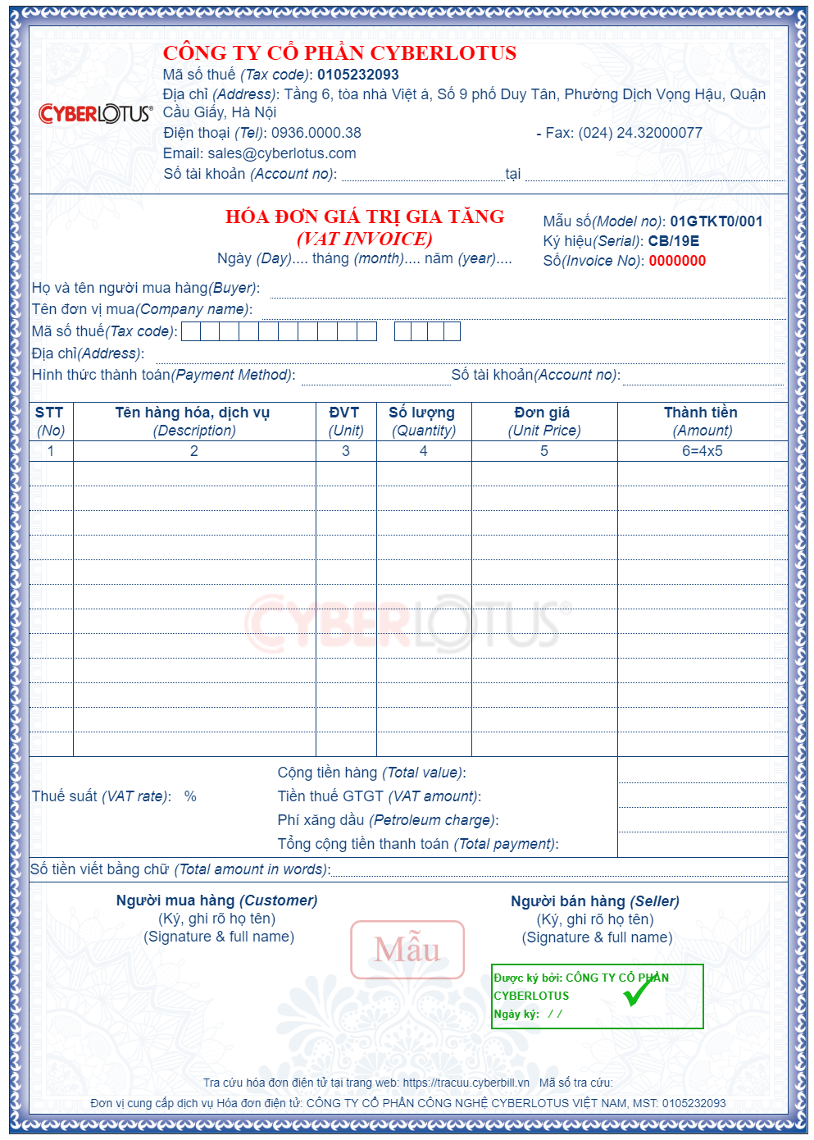

## 3. Sơ đồ ERD

## 4. Class diagram

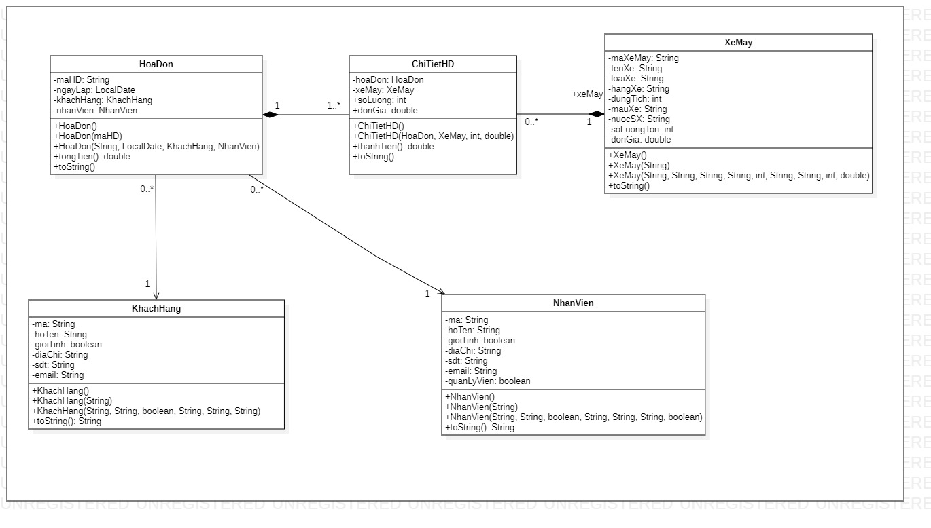

## 5. Biểu đồ Use-Case

### 5.1. Danh sách các tác nhân (actor)

|  |  |  |
| --- | --- | --- |
| Tác nhân | Mô tả tác nhân | Ghi chú |
| Nhân viên | người tư vấn thông tin, thực hiện bán hàng, lập hóa đơn. |  |
| Quản lý viên | Người quản lý của cả cửa hàng xe, phụ trách việc quản lý những nhân viên, thống kê doanh thu của cửa hàng. |  |

### 5.2. Biểu đồ Use-Case tổng quát

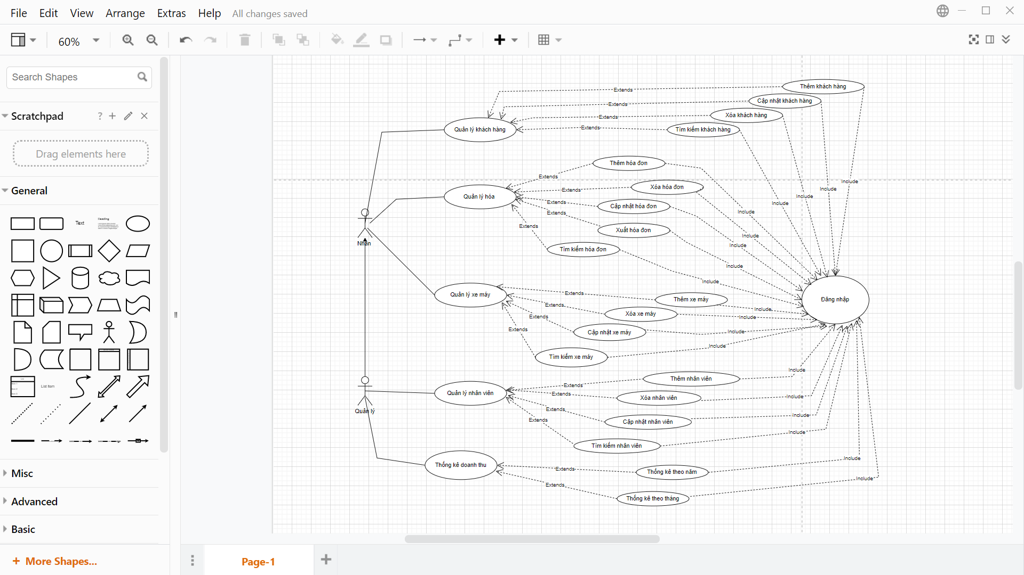

## 6. Đặc tả Use-Case

### 6.1. UC01_Đăng nhập

* Tên use case: Đăng nhập
* Tóm tắt: Chức năng dành cho người dùng muốn đăng nhập vào hệ thống.
* Actor chính: Người dùng.
* Actor phụ: Không.
* Tiền điều kiện: Người dùng đang ở giao diên quản lý đăng nhập hệ thống.
* Hậu điều kiện: Không.
* Luồng sự kiện chính:

|  |  |
| --- | --- |
| Người dùng | Hệ thống |
| 1. Người dùng nhập tên đăng nhập và mật khẩu.  2. Người dùng chọn nút “Đăng nhập”. | 3. Hệ thống kiểm tra thông tin đăng nhập. 4. Hệ thống chuyển hướng sang giao diện chính. |

* Luồng sự kiện phụ:

|  |  |
| --- | --- |
| Người dùng | Hệ thống |
| 3.1.2 Người dùng xác nhận | 3.1 Tên đăng nhập hoăc mật khẩu không hợp lệ.  3.1.1 Hệ thống thông báo thông tin vừa nhập không hợp lệ.  3.1.3 Quay lại bước 1 |

### 6.2. UC02_Lập hóa đơn

* Tên use case: Lập hóa đơn.
* Mô tả: Chức năng dành cho nhân viên để lập hóa đơn cho khách hàng.
* Actor chính: Nhân viên.
* Actor phụ: Không
* Tiền điều kiện: Vẫn còn xe ở trong kho theo yêu cầu của khách hàng và đã có thông tin của khách hàng ở trong hệ thống.
* Hậu điều kiện: Lưu lại thông tin của hóa đơn vào trong hệ thống thành công.
* Luồng sự kiện chính:

|  |  |
| --- | --- |
| Nhân viên | Hệ thống |
|  | 1. Hệ thống hiển thị giao diện lập hóa đơn |
| 2. Nhân viên chọn loại hóa đơn. |  |
| 3. Nhân viên chọn thuốc cần thêm vào hóa đơn bằng cách nhấn vào nút “Thêm thuốc vào hóa đơn” |  |
|  | 4. Hệ thống hiển thị giao diện tìm kiếm thuốc. |
| 5. Nhân viên thực hiện tìm kiếm thuốc, sau đó chọn 1 thuốc từ danh sách và nhấn “Chọn” |  |
|  | 6. Hệ thống yêu cầu nhập số lượng |
| 7. Nhân viên nhập số lượng |  |
|  | 8. Hệ thống kiểm tra số lượng |
|  | 9. Hệ thống yêu cầu nhập đơn giá bán |
| 10. Nhân viên nhập đơn giá bán |  |
|  | 11. Hệ thống kiểm tra đơn giá bán |
|  | 12. Hệ thống thêm thuốc đã chọn cùng với số lượng và đơn giá vào hóa đơn |
| 13. Nhân viên tiếp tục thực hiện bước 4, chọn thuốc cần thêm đến khi không còn thuốc cần để thêm vào hóa đơn. |  |
| 14. Nhân viên nhấn nút quay lại |  |
|  | 15. Hệ thống quay lại giao diện lập hóa đơn |
| 16. Nhân viên nhấn Lưu hóa đơn |  |
|  | 17. Hệ thống thêm vào hóa đơn thông tin  của Nhân viên và ngày lập hóa đơn (mặc định là ngày hiện tại) |
|  | 18. Hệ thống lưu hóa đơn vào trong cơ sở dữ liệu. |
|  | 19. Hệ thống thông báo lập hóa đơn thành công. |

Luồng sự kiện thay thế:

|  |  |
| --- | --- |
| Nhân viên | Hệ thống |
| 2.1. Nhân viên chọn loại hóa đơn là “Có kê đơn”. |  |
| 2.1.1. Nhân viên chọn “Thêm khách hàng” |  |
|  | 2.1.2. Hệ thống hiển thị giao diện chọn khách hàng. |
| 2.2.3. Nhân viên thực hiện tìm kiếm khách hàng, sau đó chọn 1 khách hàng từ danh sách và nhấn “Chọn” |  |
|  | 2.1.4. Hệ thống thêm thông tin khách hàng vừa chọn vào hóa đơn, quay lại giao diện lập hóa đơn |
|  | 2.1.5. Quay lại bước 3 |
|  | 8.1. Số lượng không đủ |
|  | 8.2.1. Hệ thống thông báo số lượng không đủ |
| 8.2.2. Nhân viên xác nhận |  |
|  | 8.2.3. Quay lại bước 7 |
|  | 111.1. Đơn giá không hợp lệ |
|  | 11.2.1. Hệ thống thông báo đơn giá không hợp lên |
| 11.2.2. Nhân viên xác nhận |  |
|  | 11.2.3. Quay lại bước 7 |

### 6.3. UC03_Xóa hóa đơn

### 6.4. UC04_Tìm kiếm hóa đơn

### 6.5. UC05_Sửa hóa đơn

* Tên use case: Sửa hóa đơn
* Mô tả: Chức năng dành cho nhân viên sửa hóa đơn đã được lập.
* Actor chính: Nhân viên.
* Actor phụ: Không.
* Tiền điều kiện: Nhân viên đã đăng nhập vào hệ thống và đang ở giao diện quản lý hóa đơn với danh sách hóa đơn được lập gần nhất hoặc danh sách kết quả theo tìm kiếm.
* Hậu điều kiện: Thông tin hóa đơn được thay đổi theo ý của nhân viên và được lưu lại.
* Luồng sự kiện chính:

|  |  |
| --- | --- |
| Nhân viên | Hệ thống |
| 1. Nhân viên chọn hóa đơn cần sửa trong danh sách hóa đơn  2. Nhân viên thay đổi những thông tin cần sửa  3. Nhân viên nhấn Sửa | 4. Hệ thống kiểm tra dữ liệu vào  5. Hệ thống thông báo sửa thành công |

* Luồng sự kiện thay thế:

|  |  |
| --- | --- |
| Nhân viên | Hệ thống |
| 4.1.2 Nhân viên xác nhận | 4.1 Dữ liệu không hợp lệ  4.1.1 Hệ thống thông báo Dữ liệu chưa hợp lệ  4.1.3 Quay lại bước 2 |

### 6.6. UC06_Thêm khách hàng

### 6.7. UC07_Xóa khách hàng

### 6.8. UC08_Tìm kiếm khách hàng

### 6.9. UC09_Sửa khách hàng

### 6.10. UC10_Thêm Xe

### 6.11. UC11_Sửa thông tin Xe

### 6.12. UC12_Xóa thong tin Xe

### 6.13. UC13_Tìm kiếm Xe

### 6.14. UC14_Thêm Nhân viên

* Tên use case: Thêm nhân viên
* Mô tả: Chức năng dành cho quản lý viên dùng để thêm thông tin một nhân viên mới vào cơ sở dữ liệu.
* Actor chính: Quản lý viên.
* Actor phụ: Không.
* Tiền điều kiện: Quản lý viên đang ở giao diên quản lý nhân viên.
* Hậu điều kiện: Thông tin của nhân viên mới được lưu vào hệ thống.
* Luồng sự kiện chính:

|  |  |
| --- | --- |
| Quản lý viên | Hệ thống |
| 1. Quản lý viên nhập thông tin cần thiết của nhân viên cần thêm vào. |  |
| 2. Quản lý viên chọn nút “Thêm nhân viên”. |  |
|  | 3. Hệ thống kiểm tra thông tin vừa được nhập. |
|  | 4. Hệ thống thêm thông tin nhân viên mới vào hệ thống. |
|  | 5. Hệ thống thông báo thêm thành công nhân viên mới. |

* Luồng sự kiện thay thế:

|  |  |
| --- | --- |
| Quản lý viên | Hệ thống |
|  | 3.1 Thông tin không hợp lệ. |
|  | 3.1.1 Hệ thống thông báo thông tin vừa nhập không hợp lệ. |
|  | 3.1.2 Quay lại bước 1 |

### 6.15. UC15_Xóa Nhân viên

### 6.16. UC16_Sửa Nhân viên

### 6.17. UC17_Tìm kiếm Nhân viên

### 6.18. UC18_Thống kê

* Tên use case: Thống kê doanh thu
* Mô tả: Chức năng dành cho quản lý viên thống kê doanh thu của nhà thuốc theo ngày mà mình chọn
* Actor chính: Quản lý viên.
* Actor phụ: Không.
* Tiền điều kiện: Quản lý viên đã đăng nhập vào hệ thống và chọn chức năng Thống kê doanh thu
* Hậu điều kiện: Không.
* Luồng sự kiện chính:

|  |  |
| --- | --- |
| Quản lý viên | Hệ thống |
| 1. Quản lý chọn ngày bắt đầu thống kê |  |
| 2. Quản lý viên chọn ngày kết thúc thống kê |  |
| 3. Quản lý viên nhấn nút Thống kê |  |
|  | 4. Hệ thống truy xuất dữ liệu thống kê theo khoảng thời gian đã chọn. |
|  | 5. Hệ thống hiển thị kết quả thống kê |

* Luồng sự kiện thay thế:

|  |  |
| --- | --- |
| Actor | Hệ thống |
|  | 3.1 Hệ thống kiểm tra ngày thống kê không hợp lệ. |
|  | 3.1.1 Hệ thống thông báo ngày thống kê không hợp lệ |
| 3.1.2 Nhân viên xác nhận |  |
|  | 3.1.3 Quay lại bước 1 |
|  | 4.1 Không có dữ liệu thống kê trong khoảng thời gian được chọn |
|  | 4.1.1 Hệ thống thông báo không có dữ liệu thống kê |
|  | 4.1.2 Kết thúc |

## 7. Sequence Diagram

### 7.1. UC01_Đăng nhập

### 7.2. UC02_Lập hóa đơn

### 7.3. UC03_Xóa hóa đơn

### 7.4. UC04_Tìm kiếm hóa đơn

### 7.5. UC05_Sửa hóa đơn

### 7.6. UC06_Thêm khách hàng

### 7.7. UC07_Xóa khách hàng

### 7.8. UC08_Tìm kiếm khách hàng

### 7.9. UC09_Sửa khách hàng

### 7.10. UC10_Thêm Xe

### 7.11. UC11_Sửa thông tin Xe

### 7.12. UC12_Xóa thong tin Xe

### 7.13. UC13_Tìm kiếm Xe

### 7.14. UC14_Thêm Nhân viên

### 7.15. UC15_Xóa Nhân viên

### 7.16. UC16_Sửa Nhân viên

### 7.17. UC17_Tìm kiếm Nhân viên

### 7.18. UC18_Thống kê

## 8. Activity Diagram

### 8.1. UC01_Đăng nhập

### 8.2. UC02_Lập hóa đơn

### 8.3. UC03_Xóa hóa đơn

### 8.4. UC04_Tìm kiếm hóa đơn

### 8.5. UC05_Sửa hóa đơn

### 8.6. UC06_Thêm khách hàng

### 8.7. UC07_Xóa khách hàng

### 8.8. UC08_Tìm kiếm khách hàng

### 8.9. UC09_Sửa khách hàng

### 8.10. UC10_Thêm Xe

### 8.11. UC11_Sửa thông tin Xe

### 8.12. UC12_Xóa thong tin Xe

### 8.13. UC13_Tìm kiếm Xe

### 8.14. UC14_Thêm Nhân viên

### 8.15. UC15_Xóa Nhân viên

### 8.16. UC16_Sửa Nhân viên

### 8.17. UC17_Tìm kiếm Nhân viên

### 8.18. UC18_Thống kê

## 9. State Machine Diagram

### 9.1. Bán hàng

# CHƯƠNG IV: THIẾT KẾ ỨNG DỤNG

## 1. Sơ đồ màn hình

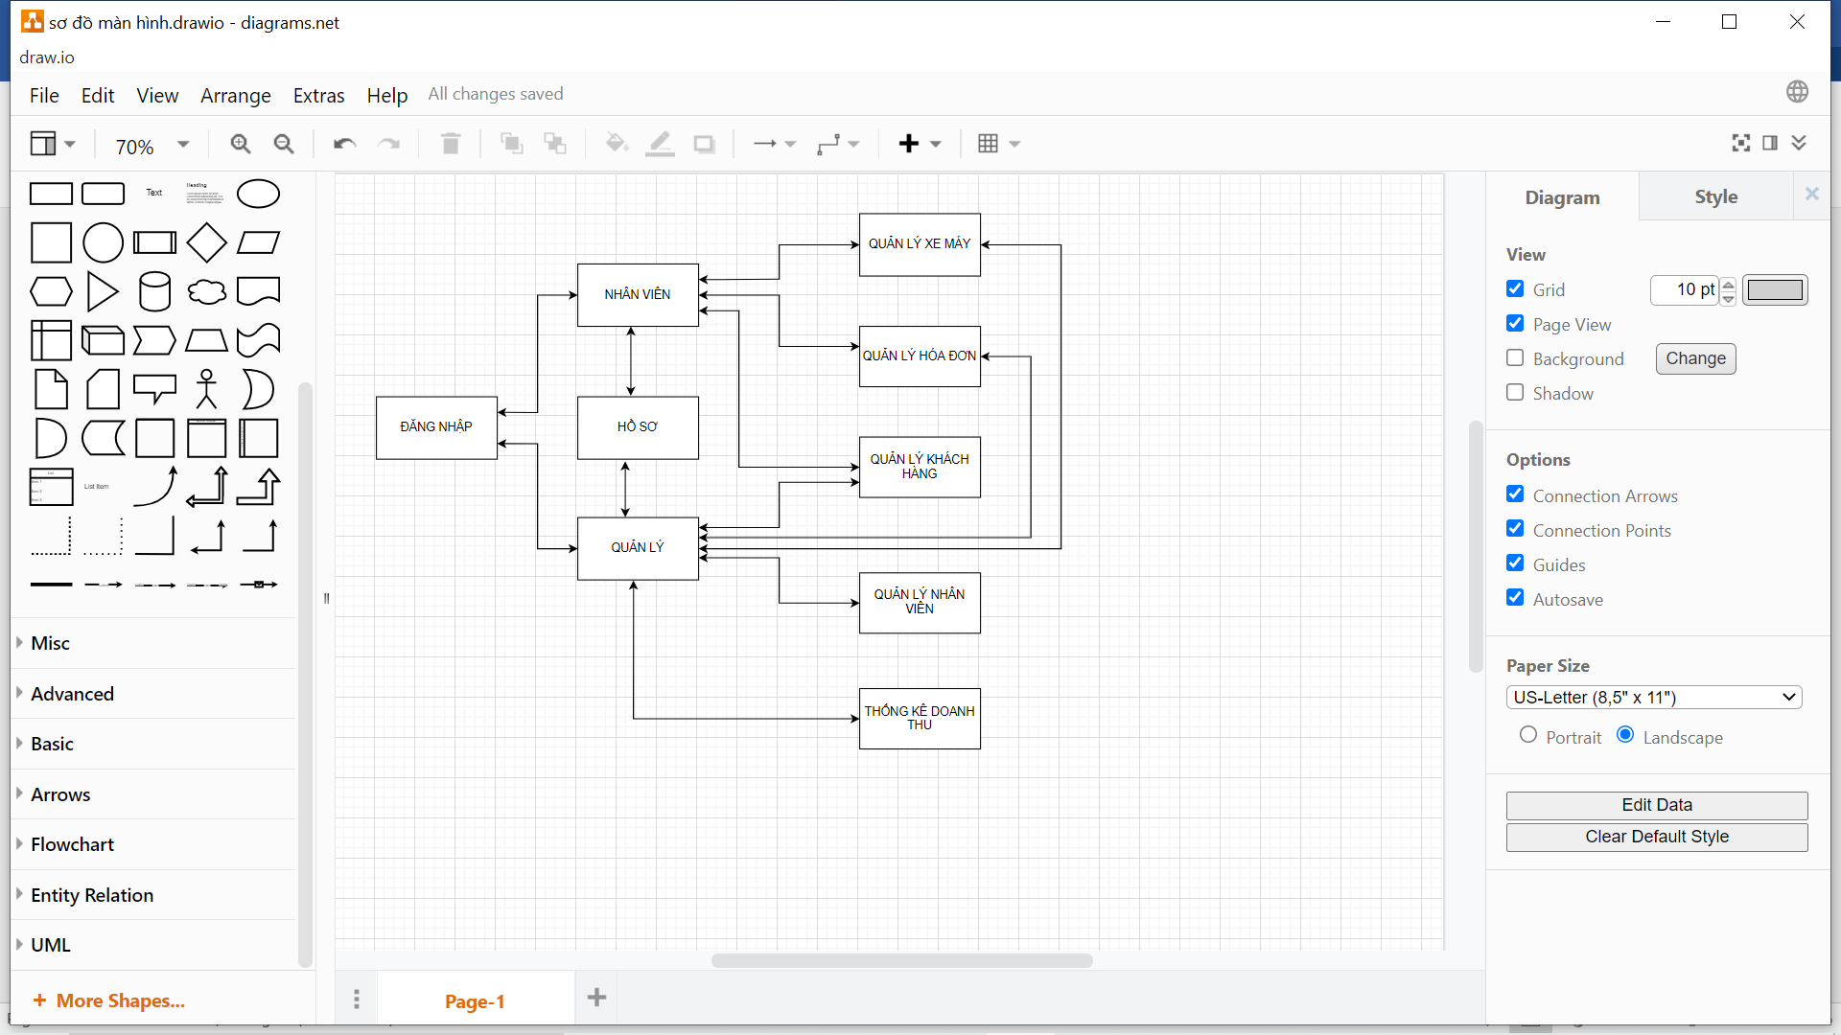

## 2. Thiết kế giao diện

### 2.1. Giao diện đăng nhập

### 2.2. Giao diện trang chủ của quản lý

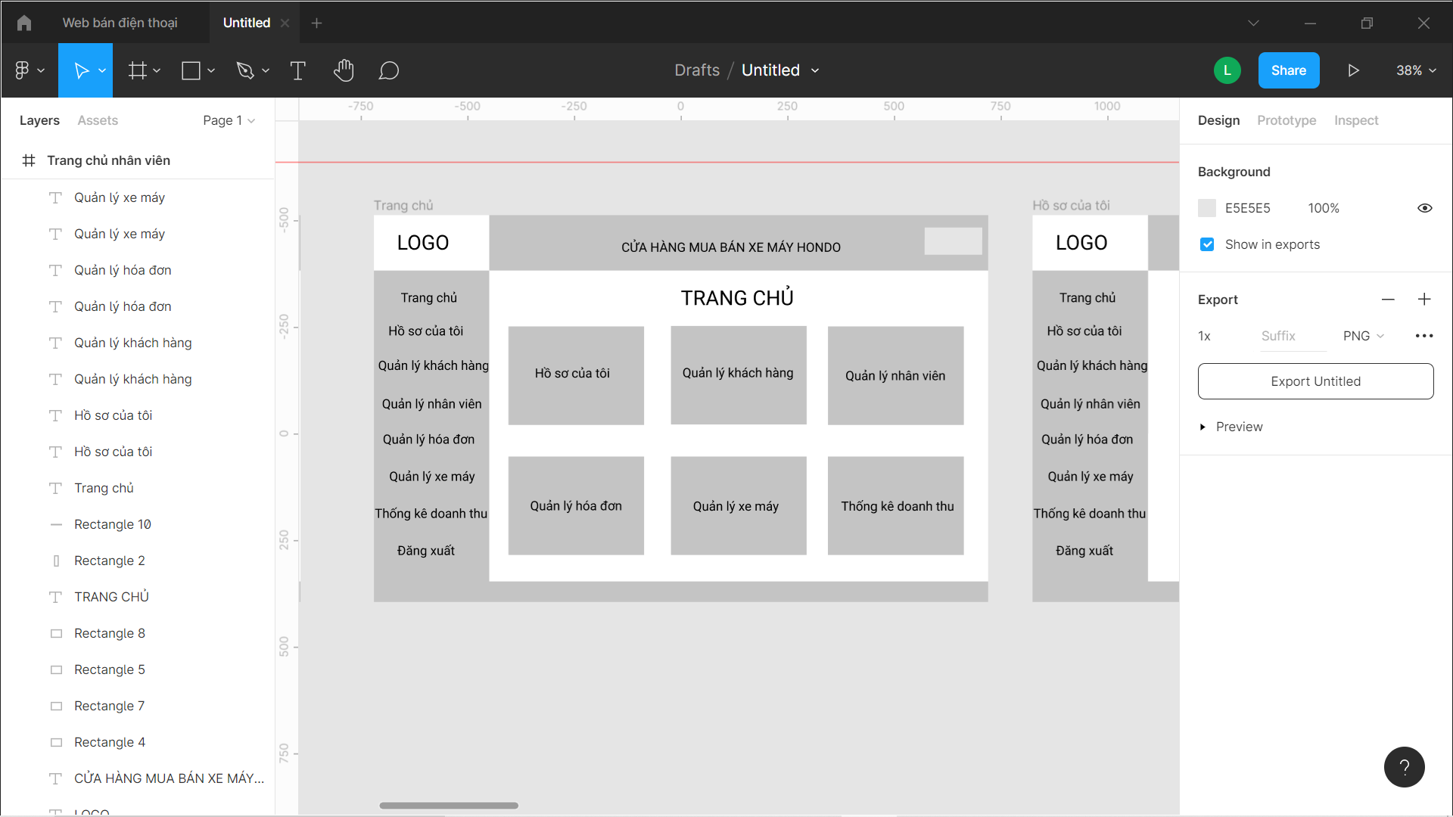

Danh sách biến cố trang chủ của quản lý

|  |  |  |
| --- | --- | --- |
| STT | Điều kiện kích hoạt | Xử lý |
| 1 | Nhấn nút hồ sơ của tôi | Chuyển đến trang quản lý hồ sơ cá nhân |
| 2 | Nhấn nút quản lý khách hàng | Chuyển đến trang quản lý quản lý khách hàng |
| 3 | Nhấn nút quản lý nhân viên | Chuyển đến trang quản lý nhân viên |
| 4 | Nhấn nút quản lý xe máy | Chuyển đến trang quản lý xe máy |
|  | Nhấn nút quản lý hóa đơn | Chuyển đến trang quản lý hóa đơn |
| 5 | Nhấn nút thống kê doanh thu | Chuyển đến trang thống kê doanh thu |
| 6 | Đăng xuất | Thoát ra khỏi ứng dụng |

Mô tả giao diện chi tiết quản lý sản phẩm

|  |  |  |  |  |  |  |
| --- | --- | --- | --- | --- | --- | --- |
| STT | Tên | Kiểu | Ý nghĩa | Miền giá trị | Giá trị mặt định | Ghi chú |
| 1 | btn_Hoso | JButtom | Muốn chuyển đến trang hồ sơ | N/A | N/A |  |
| 2 | btn_Khachhang | JButtom | Muốn chuyển đến trang khách hàng | N/A | N/A |  |
| 3 | btn_HoaDon | JButtom | Muốn chuyển đến trang hóa đơn | N/A | N/A |  |
| 4 | Btn_NhanVien | JButtom | Muốn chuyển đến trang nhân viên | N/A | N/A |  |
| 5 | Bnt_XeMay | Buttom | Muốn chuyển đến trang xe máy | N/A | N/A |  |
| 6 | Bnt_ThongKe | Buttom | Muốn chuyển đến trang thống kê doanh thu | N/A | N/A |  |
| 7 | Bnt_DangXuat | Buttom | Muốn thoát khỏi ứng dụng | N/A | N/A |  |

Xử lý:

### 2.3. Giao diện trang chủ của nhân viên

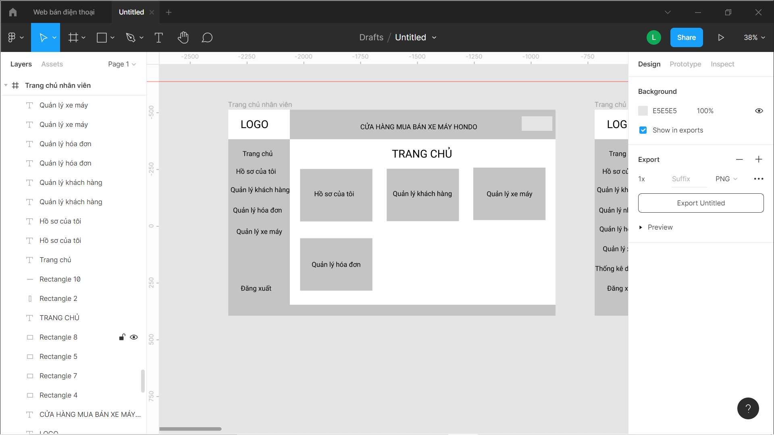

### 2.4. Giao diện quản lý khách hàng

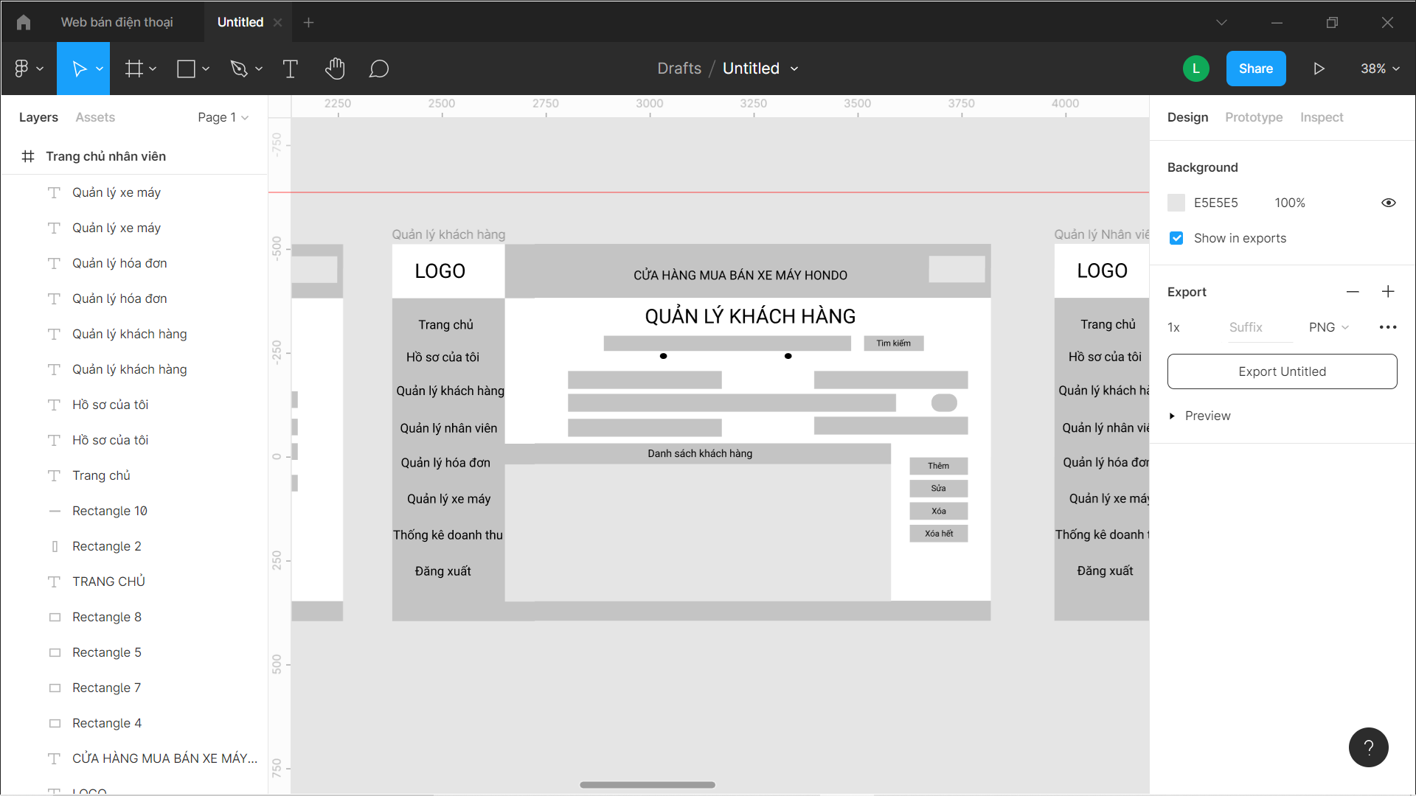

### 2.5. Giao diện quản lý xe máy

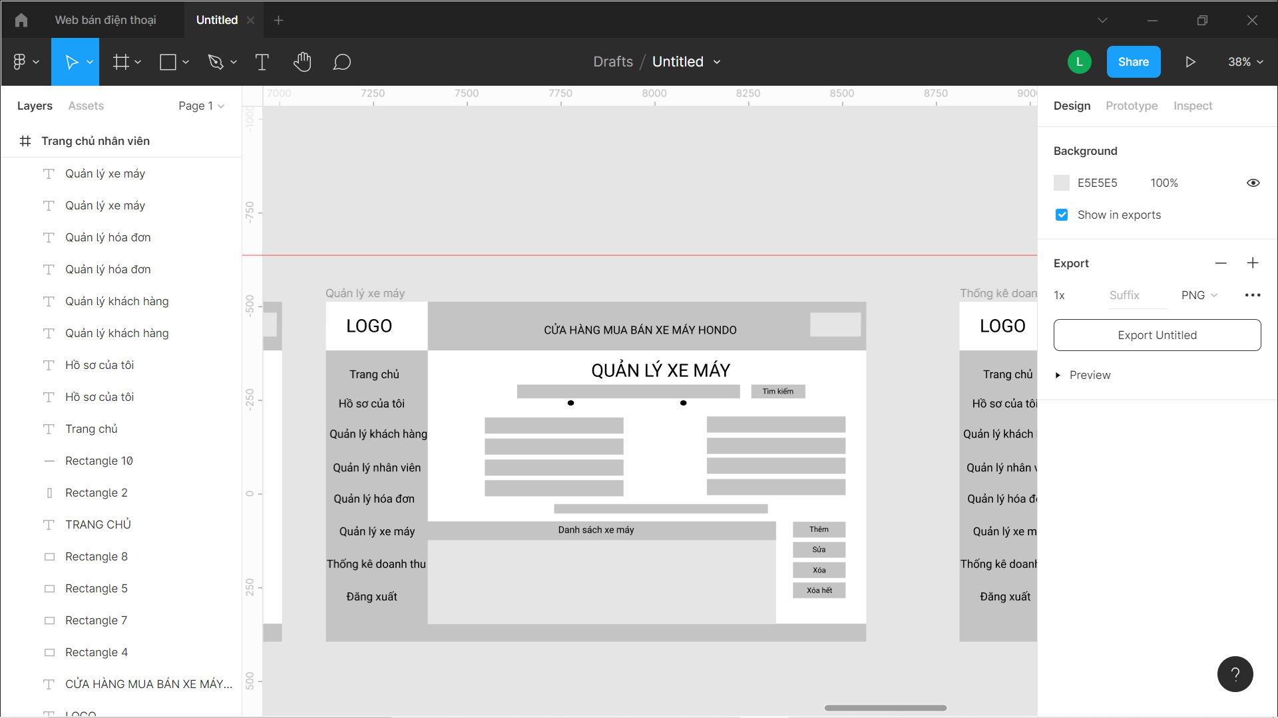

### 2.6. Giao diện quản lý hóa đơn

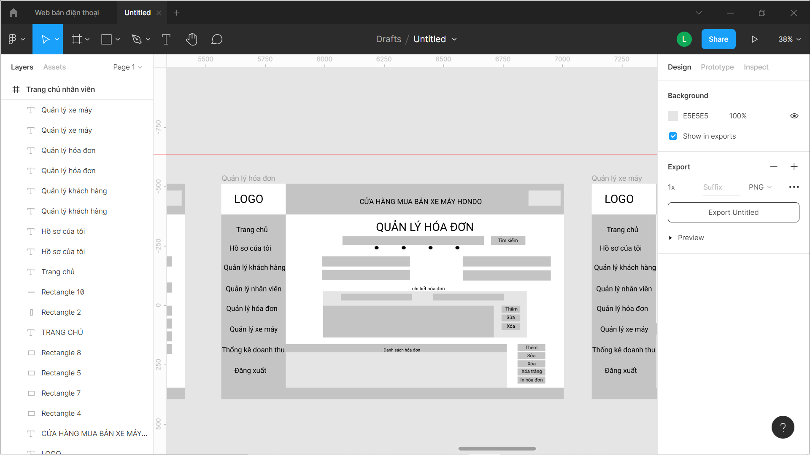

### 2.7. Giao diện quản lý nhân viên

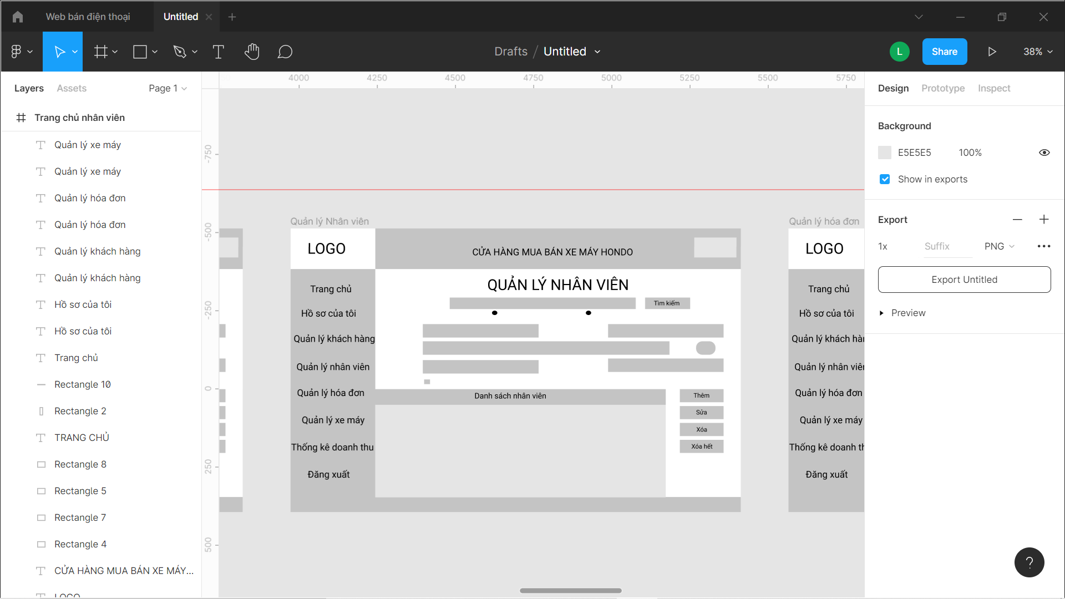

### 2.8. Giao diện thống kê doanh thu

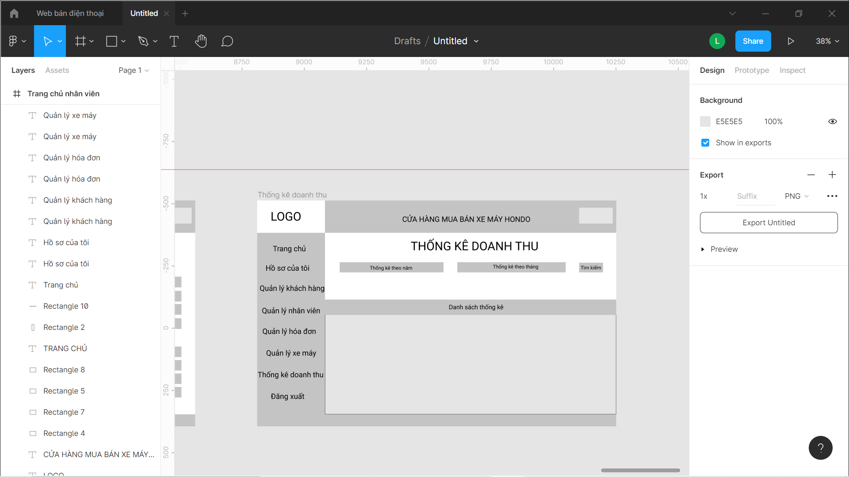

### 2.9. Giao diện hồ sơ

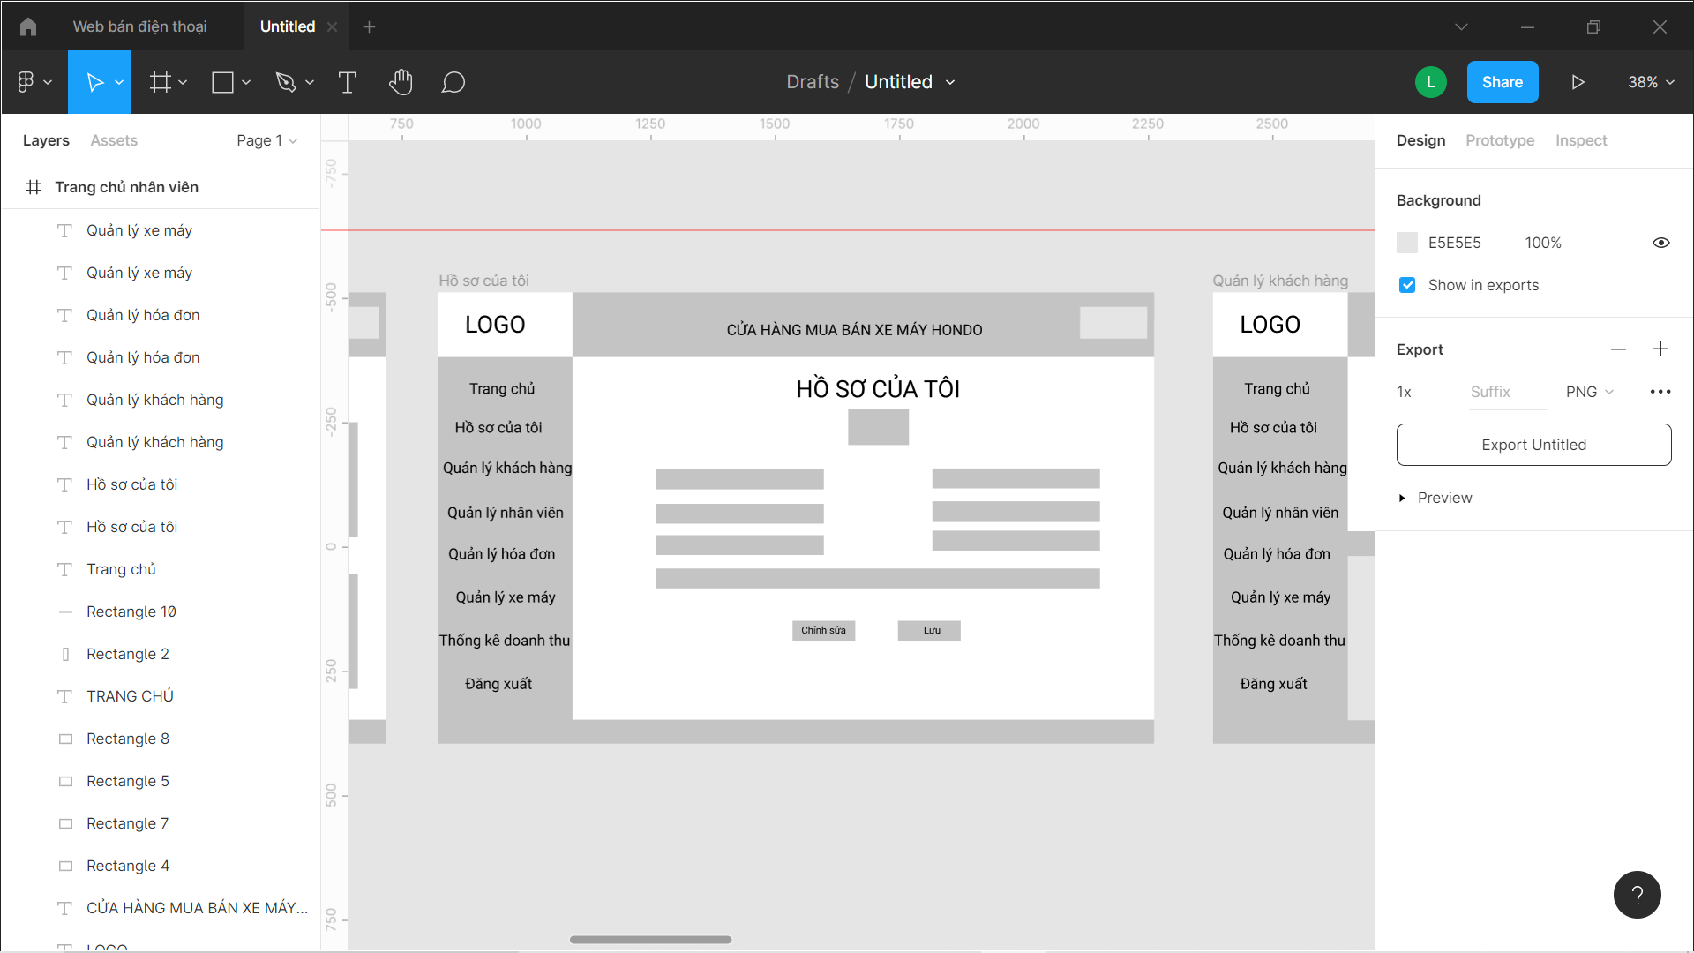

## 3. Thiết kế cơ sỡ dữ liệu

### 3.1. Mô tả chi tiết các bảng

#### 3.1.1. Bảng xe máy

#### 3.1.2. Bảng chi tiết hóa đơn

#### 3.1.3. Bảng hóa đơn

#### 3.1.4. Bảng nhân viên

#### 3.1.5. Bảng khách hàng

# CHƯƠNG V: QUY TRÌNH LẬP TRÌNH VÀ KIỂM THỬ

## 1. Thực hiện lập trình

## 2. Kiểm thử

### 2.1. Những yêu cầu về tài nguyên cho việc kiểm thử

#### 2.1.1. Phần cứng

|  |  |  |  |
| --- | --- | --- | --- |
| **CPU** | **RAM** | **HDD** | **Architecture** |
| Intel Core i5, 2.3 GHz | 4 GB | 30 GB | 64 bit |

#### 2.1.2. Phần mềm

|  |  |  |
| --- | --- | --- |
| **Tên phần mềm** | **Phiên bản** | **Loại** |
| Eclipse IDE for Java EE Developers | 2019-06 (4.12.0) | IDE cho Java |
| Microsoft SQL Server 2012 | 11.0.2100.60 | Hệ quản trị cơ sở dữ liệu |
| Microsoft Windows 10 | 20H2 | Hệ điều hành |

### 2.2. Danh sách các tình huống kiểm tra ứng dụng

|  |  |  |  |  |  |  |
| --- | --- | --- | --- | --- | --- | --- |
| **Test ID** | **Chức năng** | **Mô tả** | **Điều kiện trước** | **Dữ liệu Test** | **Kết quả mong muốn** | **Ghi chú** |
| TC01 | Lập hoá đơn | Tạo hoá đơn bán xe cho khách hàng | Đã có khách hàng trong hệ thống, xe mà khách hàng cần mua phải còn đủ trong kho. | Số lượng xe: 10  Đơn giá: 1000000 | Thông báo lập hoá đơn thành công và lưu thông tin hoá đơn vào hệ thống |  |
| TC02 | Lập hoá đơn | Tạo hoá đơn bán xe cho khách hàng | Đã có khách hàng trong hệ thống, xe mà khách hàng cần mua phải còn đủ trong kho. | Số lượng xe: -5  Đơn giá: 1000000 | Thông báo số lượng phải lớn hơn 0 |  |
| TC03 | Lập hoá đơn | Tạo hoá đơn bán xe cho khách hàng | Đã có khách hàng trong hệ thống, xe mà khách hàng cần mua phải còn đủ trong kho. | Số lượng xe: 5  Đơn giá: -10000 | Thông báo đơn giá thuốc phải lớn hơn 0 |  |
| TC04 | Lập hoá đơn | Tạo hoá đơn bán xe cho khách hàng | Đã có khách hàng trong hệ thống, xe mà khách hàng cần mua phải còn đủ trong kho. | Số lượng xe: rỗng  Đơn giá: 10000 | Thông báo phải nhập số lượng thuốc |  |
| TC05 | Lập hoá đơn | Tạo hoá đơn bán thuốc cho khách hàng | Đã có khách hàng trong hệ thống, thuốc mà khách hàng cần mua phải còn đủ trong kho và còn hạn sử dụng | Số lượng xe: 5  Đơn giá: rỗng | Thông báo phải nhập đơn giá |  |
| TC06 | Lập hoá đơn | Tạo hoá đơn bán thuốc cho khách hàng | Đã có khách hàng trong hệ thống, thuốc mà khách hàng cần mua phải còn đủ trong kho và còn hạn sử dụng | Số lượng xe: “thuoc”  Đơn giá: 10000 | Thông báo số lượng phải nhập số nguyên |  |
| TC07 | Lập hoá đơn | Tạo hoá đơn bán thuốc cho khách hàng | Đã có khách hàng trong hệ thống, thuốc mà khách hàng cần mua phải còn đủ trong kho và còn hạn sử dụng | Số lượng xe: 5  Đơn giá: “dongia” | Thông báo đơn giá phải nhập số |  |
| TC08 | Lập hoá đơn | Tạo hoá đơn bán thuốc cho khách hàng | Đã có khách hàng trong hệ thống, thuốc mà khách hàng cần mua phải còn đủ trong kho và còn hạn sử dụng | Số lượng xe: 10.5  Đơn giá: 10000 | Thông báo số lượng phải nhập số nguyên |  |
| TC09 | Lập hoá đơn | Tạo hoá đơn bán thuốc cho khách hàng | Đã có khách hàng trong hệ thống, thuốc mà khách hàng cần mua phải còn đủ trong kho và còn hạn sử dụng | Số lượng xe: lớn hơn số thuốc còn trong kho  Đơn giá: 10000 | Thông báo không đủ thuốc |  |
| TC10 | Lập hoá đơn | Tạo hoá đơn bán thuốc cho khách hàng | Đã có khách hàng trong hệ thống, thuốc mà khách hàng cần mua phải còn đủ trong kho và còn hạn sử dụng | Số lượng xe: 0  Đơn giá: 10000 | Thông báo số lượng thuốc phải lớn hơn 0 |  |
| TC11 | Thêm nhân viên | Thêm nhân viên mới vào hệ thống | Không | Ngày sinh: 12-12-1997  Tên nhân viên: Điểu Long  Ngày vào làm: 04-12-2020  Địa chỉ: Gò Vấp  Giới tính: Nam  Email: [long1530@gmail.com](mailto:long1530@gmail.com)  Số điện thoại: 0123456789  Loại nhân viên: Quản lý viên | Thông báo thêm nhân viên thành công và lưu nhân viên vào cơ sở dữ liệu |  |
| TC12 | Thêm nhân viên | Thêm nhân viên mới vào hệ thống | Không | Ngày sinh: 12-12-2021  Tên nhân viên: Điểu Long  Ngày vào làm: 04-12-2020  Địa chỉ: Gò Vấp  Giới tính: Nam  Email: [long1530@gmail.com](mailto:long1530@gmail.com)  Số điện thoại: 0123456789  Loại nhân viên: Quản lý viên | Thông báo ngày sinh phải trước ngày hiện tại |  |
| TC13 | Thêm nhân viên | Thêm nhân viên mới vào hệ thống | Không | Ngày sinh: 12-12-1997  Tên nhân viên: Điểu Long  Ngày vào làm: 04-12-1997  Địa chỉ: Gò Vấp  Giới tính: Nam  Email: [long1530@gmail.com](mailto:long1530@gmail.com)  Số điện thoại: 0123456789  Loại nhân viên: Quản lý viên | Thông báo ngày vào làm phải sau ngày sinh |  |
| TC14 | Thêm nhân viên | Thêm nhân viên mới vào hệ thống | Không | Ngày sinh: 12-12-1997  Tên nhân viên: Điểu Long  Ngày vào làm: 04-12-2021  Địa chỉ: Gò Vấp  Giới tính: Nam  Email: [long1530@gmail.com](mailto:long1530@gmail.com)  Số điện thoại: 0123456789  Loại nhân viên: Quản lý viên | Thông báo ngày vào làm phải trước ngày hiện tại |  |
| TC15 | Thêm nhân viên | Thêm nhân viên mới vào hệ thống | Không | Ngày sinh: 12-12-1997  Tên nhân viên: rỗng  Ngày vào làm: 04-12-2020  Địa chỉ: Gò Vấp  Giới tính: Nam  Email: [long1530@gmail.com](mailto:long1530@gmail.com)  Số điện thoại: 0123456789  Loại nhân viên: Quản lý viên | Thông báo tên nhân viên không được rỗng |  |
| TC16 | Thêm nhân viên | Thêm nhân viên mới vào hệ thống | Không | Ngày sinh: 12-12-1997  Tên nhân viên: Điểu Long 123  Ngày vào làm: 04-12-2020  Địa chỉ: Gò Vấp  Giới tính: Nam  Email: [long1530@gmail.com](mailto:long1530@gmail.com)  Số điện thoại: 0123456789  Loại nhân viên: Quản lý viên | Thông báo tên nhân viên không hợp lệ |  |
| TC17 | Thêm nhân viên | Thêm nhân viên mới vào hệ thống | Không | Ngày sinh: 12-12-1997  Tên nhân viên: Điểu-Long  Ngày vào làm: 04-12-2020  Địa chỉ: rỗng  Giới tính: Nam  Email: [long1530@gmail.com](mailto:long1530@gmail.com)  Số điện thoại: 0123456789  Loại nhân viên: Quản lý viên | Thông báo địa chỉ không được để rỗng |  |
| TC18 | Thêm nhân viên | Thêm nhân viên mới vào hệ thống | Không | Ngày sinh: 12-12-1997  Tên nhân viên: Điểu-Long  Ngày vào làm: 04-12-2020  Địa chỉ: Gò Vấp  Giới tính: Nam  Email: [long@gmail.com](mailto:long1530@gmail.com)  Số điện thoại: 0123456789  Loại nhân viên: Quản lý viên | + Email phải bắt đầu bằng 1 ký tự:  + Chỉ chứa ký tự a-z, 0-9 và ký tự dấu chấm (.)  + Độ dài tối thiểu là 8, độ dài tối đa là 32  + Tên miền có thể là tên miền cấp 1 hoặc cấp 2 |  |
| TC19 | Thêm nhân viên | Thêm nhân viên mới vào hệ thống | Không | Ngày sinh: 12-12-1997  Tên nhân viên: Điểu-Long  Ngày vào làm: 04-12-2020  Địa chỉ: Gò Vấp  Giới tính: Nam  Email: [long1530._@gmail.com](mailto:long1530@gmail.com)  Số điện thoại: 0123456789  Loại nhân viên: Quản lý viên | + Email phải bắt đầu bằng 1 ký tự:  + Chỉ chứa ký tự a-z, 0-9 và ký tự dấu chấm (.)  + Độ dài tối thiểu là 8, độ dài tối đa là 32  + Tên miền có thể là tên miền cấp 1 hoặc cấp 2 |  |
| TC20 | Thêm nhân viên | Thêm nhân viên mới vào hệ thống | Không | Ngày sinh: 12-12-1997  Tên nhân viên: Điểu-Long  Ngày vào làm: 04-12-2020  Địa chỉ: Gò Vấp  Giới tính: Nam  Email: [long1530@g.com](mailto:long1530@gmail.com)  Số điện thoại: 0123456789  Loại nhân viên: Quản lý viên | + Email phải bắt đầu bằng 1 ký tự:  + Chỉ chứa ký tự a-z, 0-9 và ký tự dấu chấm (.)  + Độ dài tối thiểu là 8, độ dài tối đa là 32  + Tên miền có thể là tên miền cấp 1 hoặc cấp 2 |  |
| TC21 | Thêm nhân viên | Thêm nhân viên mới vào hệ thống | Không | Ngày sinh: 12-12-1997  Tên nhân viên: Điểu-Long  Ngày vào làm: 04-12-2020  Địa chỉ: Gò Vấp  Giới tính: Nam  Email: [long1530@gmail.com](mailto:long1530@gmail.com)  Số điện thoại: rỗng  Loại nhân viên: Quản lý viên | Thông báo số điện thoại không được rỗng, bắt đầu bằng số 0 và có 10 ký tự số |  |
| TC22 | Thêm nhân viên | Thêm nhân viên mới vào hệ thống | Không | Ngày sinh: 12-12-1997  Tên nhân viên: Điểu-Long  Ngày vào làm: 04-12-2020  Địa chỉ: Gò Vấp  Giới tính: Nam  Email: [long1530@g.com](mailto:long1530@gmail.com)  Số điện thoại: 012345678  Loại nhân viên: Quản lý viên | Thông báo số điện thoại không được rỗng, bắt đầu bằng số 0 và có 10 ký tự số |  |
| TC23 | Thêm nhân viên | Thêm nhân viên mới vào hệ thống | Không | Ngày sinh: 12-12-1997  Tên nhân viên: Điểu-Long  Ngày vào làm: 04-12-2020  Địa chỉ: Gò Vấp  Giới tính: Nam  Email: [long1530@g.com](mailto:long1530@gmail.com)  Số điện thoại: 01234567899  Loại nhân viên: Quản lý viên | Thông báo số điện thoại không được rỗng, bắt đầu bằng số 0 và có 10 ký tự số |  |
| TC24 | Thêm nhân viên | Thêm nhân viên mới vào hệ thống | Không | Ngày sinh: 12-12-1997  Tên nhân viên: Điểu-Long  Ngày vào làm: 04-12-2020  Địa chỉ: Gò Vấp  Giới tính: Nam  Email: [long1530@g.com](mailto:long1530@gmail.com)  Số điện thoại: 2123456789  Loại nhân viên: Quản lý viên | Thông báo số điện thoại không được rỗng, bắt đầu bằng số 0 và có 10 ký tự số |  |
| TC25 | Thêm nhân viên | Thêm nhân viên mới vào hệ thống | Không | Ngày sinh: 12-12-1997  Tên nhân viên: Điểu-Long  Ngày vào làm: 04-12-2020  Địa chỉ: Gò Vấp  Giới tính: Nam  Email: [long1530@g.com](mailto:long1530@gmail.com)  Số điện thoại: 012345678h  Loại nhân viên: Quản lý viên | Thông báo số điện thoại không được rỗng, bắt đầu bằng số 0 và có 10 ký tự số |  |

### 2.3. Báo cáo kết quả test

## 3. Hướng dẫn cài đặt và sử dụng phần mềm

### 3.1. Giới thiệu chung về ứng dụng

### 3.2. Cấu hình phần mềm-phần cứng

#### 3.2.1. Phần cứng

Yêu cầu phần cứng tối thiểu

|  |  |  |  |
| --- | --- | --- | --- |
| **CPU** | **RAM** | **HDD** | **Architecture** |
| Intel Core i5, 2.3 GHz | 4 GB | 30 GB | 32 bit, 64 bit |

#### 3.2.2. Phần mềm

* Máy tính đã cài đặt phần mềm SQL Server Management Studio 2012 trở lên
* Có cài máy ảo Java JVM, JRE(Java Runtime Environment)

### 3.3. Các chức năng chính

#### 3.3.1. Chức năng cho nhân viên và quản lý

#### 3.3.2. Chức năng chỉ cho quản lý

## 4. Giao diện từng chức năng của phần mềm

# CHƯƠNG VI: KẾT LUẬN

## 1. Kết quả thu được

## 2. Hạn chế của đồ án

## 3. Sự phát triển trong tương lai

# TÀI LIỆU THAM KHẢO